МИНИСТЕРСТВО ОБРАЗОВАНИЯ И НАУКИ РОССИЙСКОЙ ФЕДЕРАЦИИ
Федеральное государственное бюджетное образовательное учреждение
высшего образования
«Магнитогорский государственный технический университет им. Г.И. Носова»

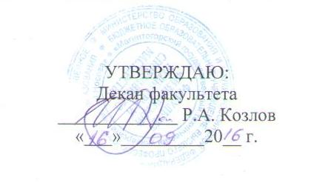

РАБОЧАЯ ПРОГРАММА ДИСЦИПЛИНЫ (МОДУЛЯ)

КОМПЛЕКСНЫЙ КОНТРОЛЬ В СПОРТЕ

Направление подготовки (специальность)
44.03.01 Педагогическое образование

Направленность (профиль) программы
Физическая культура

Уровень высшего образования – бакалавриат
Программа подготовки – академический бакалавриат

Форма обучения
Заочная

Факультет | физической культуры и спортивного мастерства
Кафедра | спортивного совершенствования
Курс | 5

Магнитогорск
2016 г.
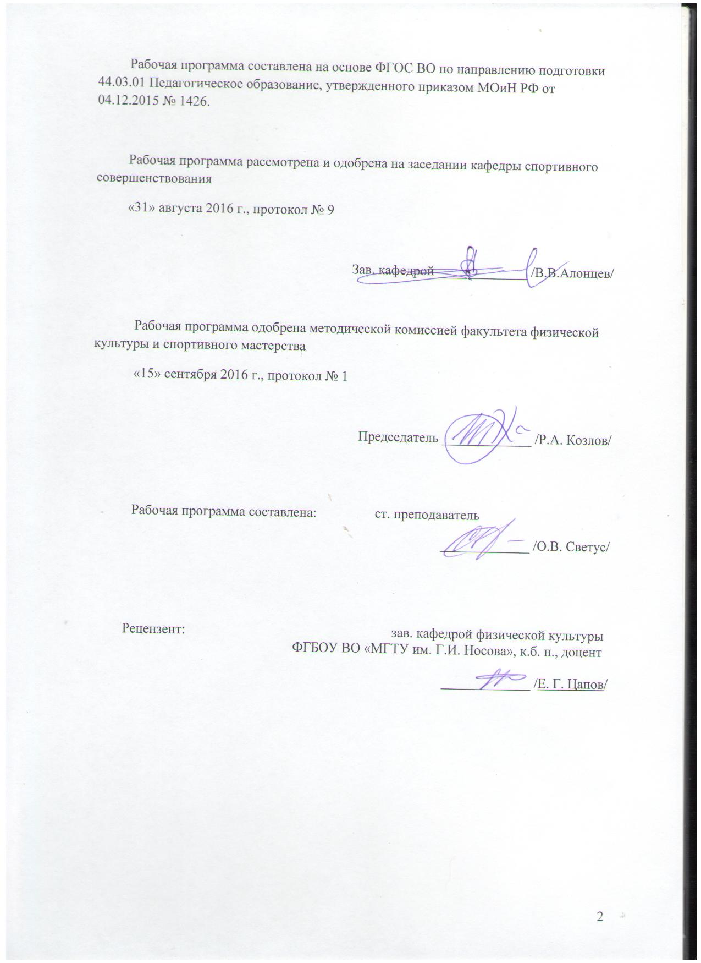

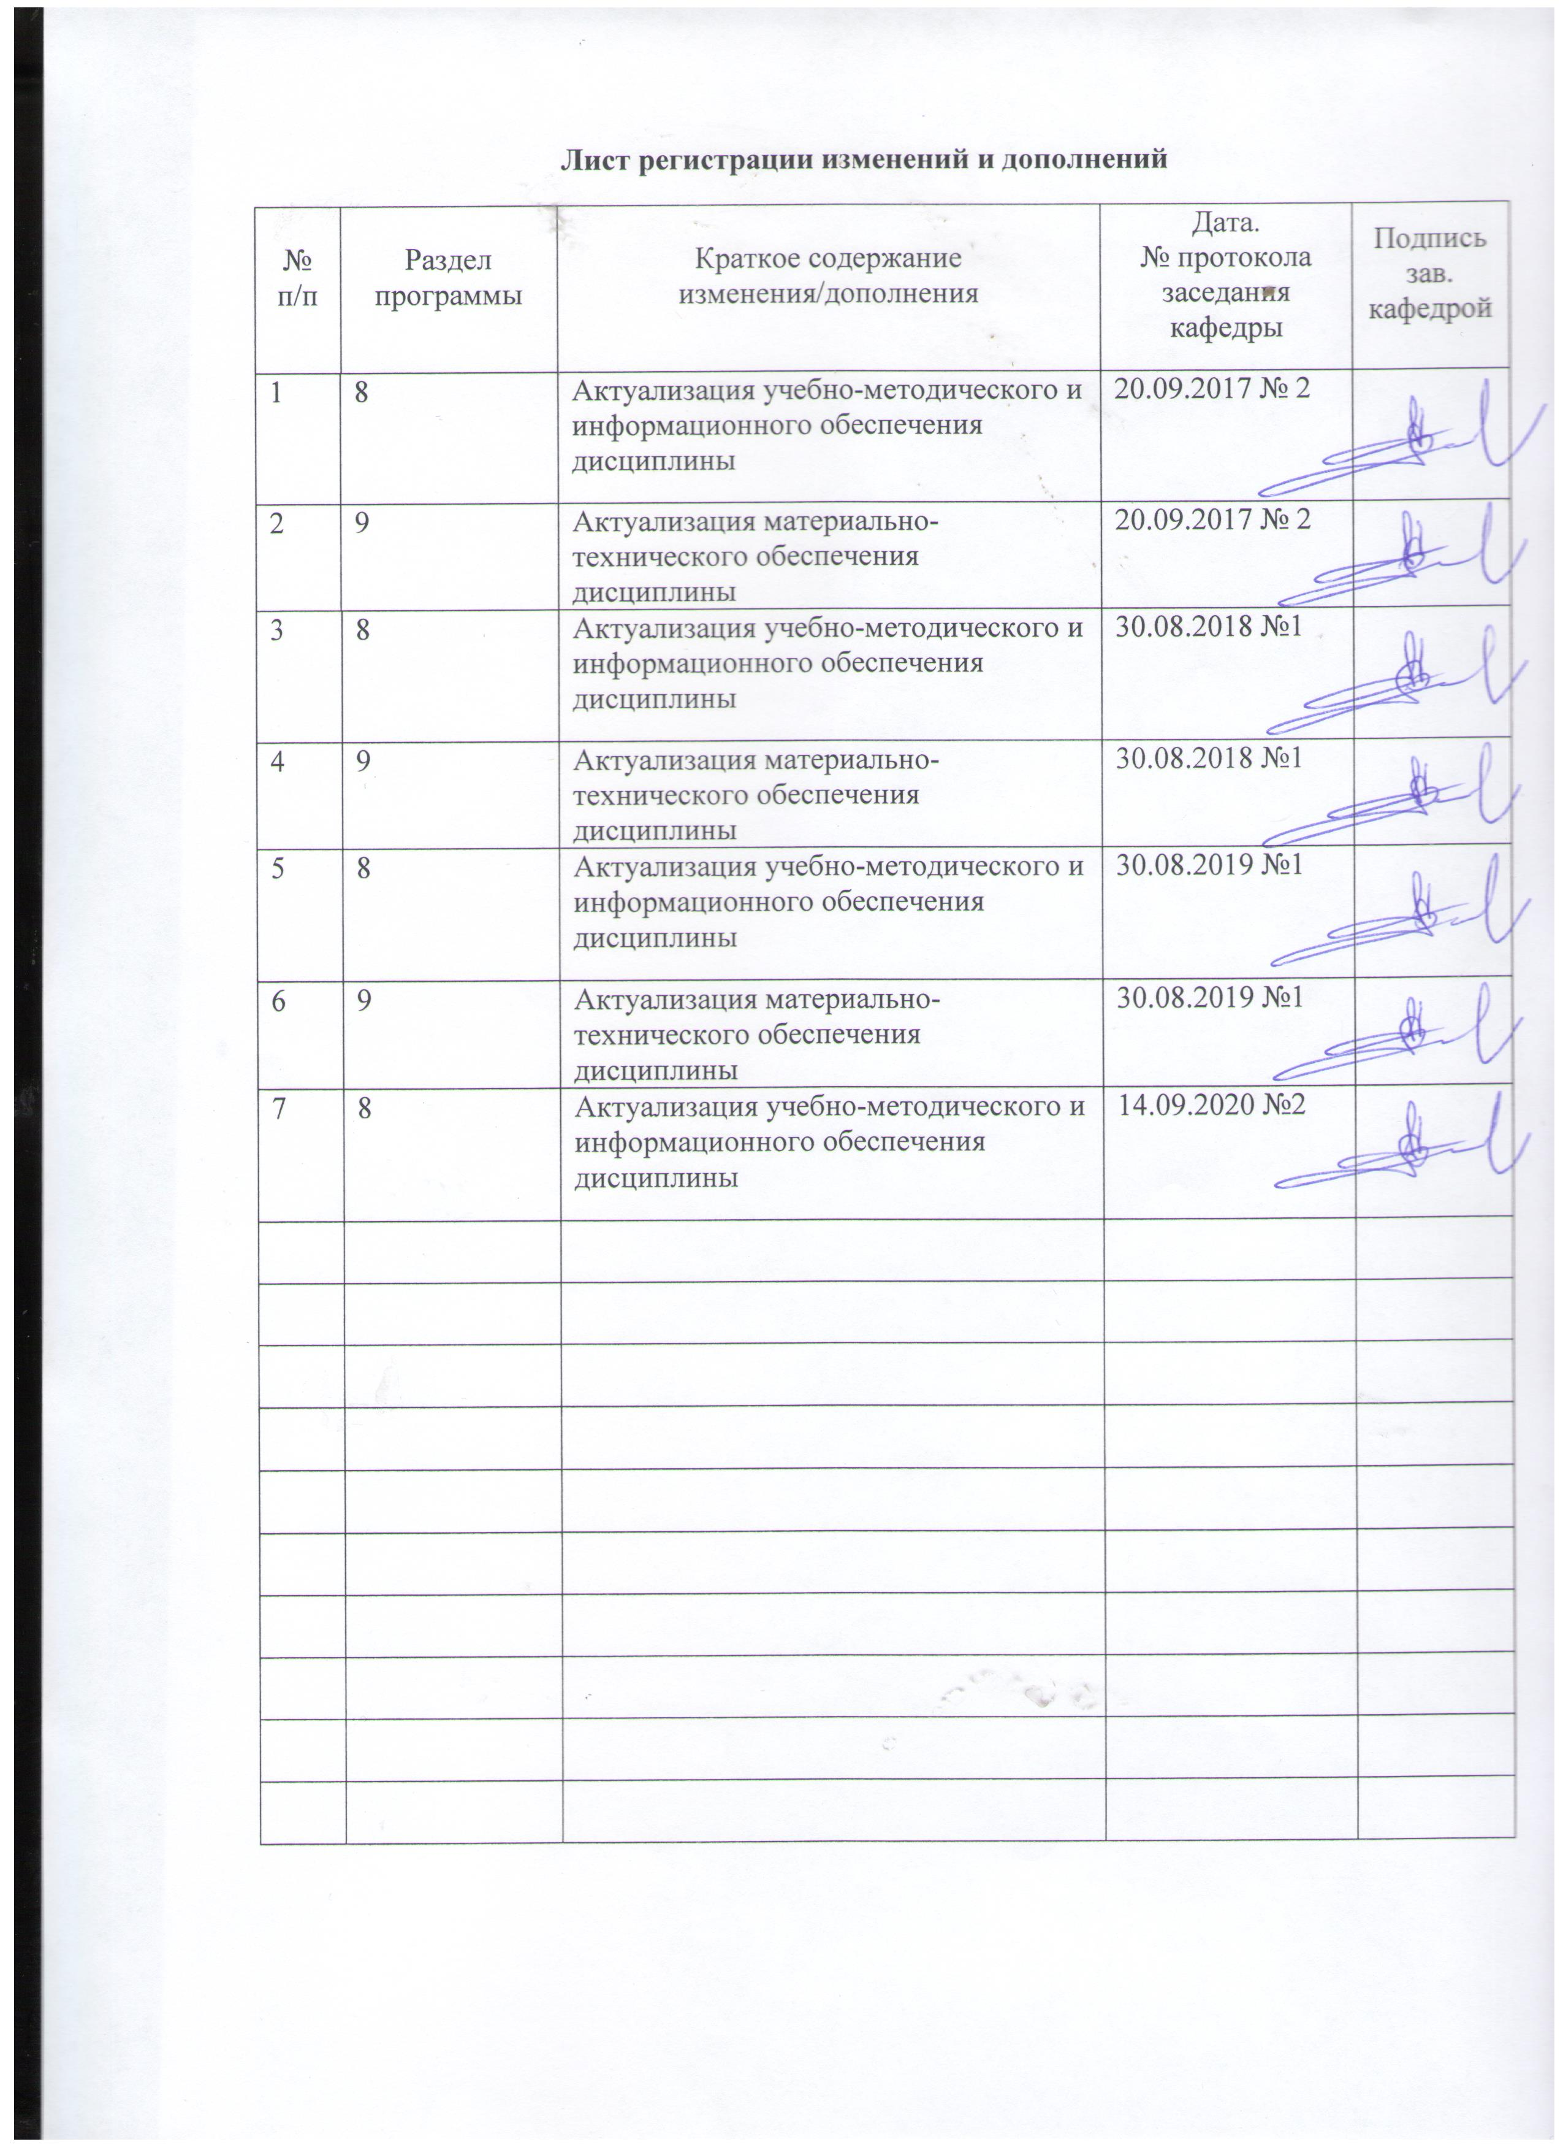

1 Цели освоения дисциплины (модуля)
Целями освоения дисциплины «Комплексный контроль в спорте» является:
- изучение совокупности организационных мероприятий для оценки различных сторон подготовленности спортсменов, реакций организма на тренировочные и соревновательные нагрузки, эффективности тренировочного процесса, а также учета адаптационных перестроек функций организма спортсменов.

2 Место дисциплины (модуля) в структуре образовательной программы
подготовки бакалавра (магистра, специалиста)
Дисциплина «Комплексный контроль в спорте» входит в вариативную часть блока 1 образовательной программы.
Для изучения дисциплины необходимы знания (умения, владения), сформированные в результате изучения дисциплин «Анатомия», «Физиология» «Биомеханика», «Биохимия», «Педагогическое мастерство тренера», «Теория и методика гимнастики», «Теория и методика плавания», «Теория и методика легкой атлетики», «Спортивная метрология».
Знания (умения, владения), полученные при изучении данной дисциплины будут необходимы для последующего изучения дисциплин «Фармакология и спортивное питание», «Организация и управление физической культурой и спортом», прохождения преддипломной практики, государственной итоговой аттестации.

3 Компетенции обучающегося, формируемые в результате освоения
дисциплины (модуля) и планируемые результаты обучения
В результате освоения дисциплины (модуля) «Комплексный контроль в спорте» обучающийся должен обладать следующими компетенциями:

Структурный  элемент  компетенции | Планируемые результаты обучения
ОК-8 готовностью поддерживать уровень физической подготовки, обеспечивающий полноценную деятельность
Знать | - влияние оздоровительных систем физического воспитания на укрепление здоровья, профилактику профессиональных заболеваний и вредных привычек;  - правила и способы планирования индивидуальных занятий различной целевой направленности;  - способы контроля и оценки физического развития и физической подготовленности занимающихся физической культурой и спортом.
Уметь | - подбирать и выполнять комплексы упражнений на различные группы мышц;  - выполнять индивидуально подобранные комплексы оздоровительной  и адаптивной физической культуры;  - осуществлять наблюдения за своим физическим развитием и индивидуальной физической подготовленностью;  - использовать приобретенные знания и умения в социальной и профессиональной деятельности;  - выполнять нормативы ВФСК «ГТО» своей возрастной группы согласно рекомендациям.
Владеть | - навыками и средствами самостоятельного, методически правильного достижения должного уровня физической подготовленности;  - - приемами самоконтроля.
ОПК-2 способностью осуществлять обучение, воспитание и развитие с учетом социальных, возрастных, психофизических и индивидуальных особенностей, в том числе особых образовательных потребностей обучающихся
Знать | - особенности возрастного развития личности;  - общие особенности построения процесса обучения в учреждениях общего и дополнительного образования;  - процедуру комплексного контроля в физическом воспитании и спортивной подготовке.
Уметь | - планировать и осуществлять учебно-тренировочный процесс с различными возрастными категориями обучающихся;  - учитывать особенности возрастного и индивидуального развития обучающихся;  - проводить процедуру комплексного контроля в физическом воспитании и спортивной подготовке
Владеть | - навыками осуществления учебно-тренировочного процесса с учетом возрастных и индивидуальных особенностей обучающихся;
ПК-3 способность решать задачи воспитания и духовно-нравственного развития обучающихся в учебной и внеучебной деятельности
Знать | - психофизические, медико-биологические и биомеханические закономерности развития физических качеств и двигательных умений, занимающихся;  - основы обучения и воспитания;  - особенности влияния занятий физической культурой и спортом на формирование личности обучающегося;  - способы нормирования и контроля тренировочных и соревновательных нагрузок.
Уметь | - осуществлять учебно-воспитательный процесс в учреждениях общего и дополнительного образования;  - анализировать факторы формирования личности;  - осуществлять планирование и реализацию учебно-воспитательного процесса в учебной и внеучебной деятельности;  - уметь эффективно использовать систему комплексного контроля при построении педагогического процесса с различными категориями обучающихся.
Владеть | - навыками осуществления образовательно-воспитательного процесса с различными категориями обучающихся;  - способами нормирования и контроля тренировочных и соревновательных нагрузок.

4 Структура и содержание дисциплины (модуля)
Общая трудоемкость дисциплины составляет 3 зачетных единицы 108 акад. часов, в том числе:
– контактная работа – 19,5 акад. часов:
– аудиторная – 16 акад. часов;
– внеаудиторная – 3,5 акад. часов
– самостоятельная работа – 79,8 акад. часов;
– подготовка к экзамену – 8,7 акад. часа.

Раздел/ тема  дисциплины | Курс | Аудиторная  контактная работа  (в акад. часах) |  |  | Самостоятельная работа (в акад. часах) | Вид самостоятельной  работы | Форма текущего контроля успеваемости и  промежуточной аттестации | Код и структурный  элемент  компетенции
Раздел/ тема  дисциплины | Курс | лекции | лаборат.  занятия | практич. занятия
Раздел 1. Структура системы комплексного контроля в спорте | 5
1.1. Педагогический контроль | 5 | 0,8 |  | 2/1И | 12 | Изучение учебной и научной литературы. Выполнение ИДЗ | Проверка конспектов. Опрос, обсуждение. | ОК-8-ув  ОПК-2-ув  ПК-3-ув
1.2. Биомеханический контроль | 5 | 0,6 |  |  | 10 | Изучение учебной и научной литературы | Проверка конспектов. Опрос, обсуждение | ОК-8-ув  ОПК-2-ув  ПК-3-ув
1.3. Медико-биологический контроль | 5 | 0,6 |  | 2/1И | 11 | Изучение учебной и научной литературы | Проверка конспектов. Опрос, обсуждение | ОК-8-ув  ОПК-2-ув  ПК-3-ув
1.4. Биохимический контроль | 5 | 0,6 |  |  | 10 | Изучение учебной и научной литературы | Опрос, обсуждение | ОК-8-ув  ОПК-2-ув  ПК-3-ув
1.5. Психологический контроль | 5 | 0,6 |  | 1 | 11 | Изучение учебной и научной литературы | Опрос, обсуждение | ОК-8-ув  ОПК-2-ув  ПК-3-ув
1.6. Основы самоконтроля | 5 | 0,8 |  | 1/1И | 5,8 | Написание и защита реферата по избранной теме | Проверка индивидуальных заданий | ОК-8-ув
Итого по разделу |  | 4 |  | 6/3И | 59,8 |  | Тестирование
Раздел 2. Виды контроля. | 5 |  |  |  |  |  | Опрос, обсуждение
4.1. Этапный контроль. | 5 | 1 |  |  | 5 | Выполнение ИДЗ | Опрос, обсуждение.  Проверка ИДЗ. | ПК-3-ув
4.2. Текущий, оперативный контроль. | 5 | 1 |  |  | 5 | Выполнение ИДЗ | Опрос, обсуждение.  Проверка ИДЗ. | ПК-3-ув
Итого по разделу |  | 2 |  |  | 10 |  | Устный опрос
Раздел 5. Учет в процессе спортивной тренировки. | 5
5.1. Значение учета, его виды. | 5 | 1 |  | 1/1И | 6 | Выполнение контрольной работы. | Проверка контрольной работы. | ОК-8-ув  ПК-3-ув
5.2. Дневник тренировок. | 5 | 1 |  | 1 | 4 | Выполнение ИДЗ | Опрос, обсуждение.  Проверка ИДЗ. | ОК-8-ув  ПК-3-ув
Итого по разделу |  | 2 |  | 2/1И | 10 |  | Тестирование
Итого по дисциплине |  | 8 |  | 8/4И | 79,8 |  | Экзамен

5 Образовательные и информационные технологии
Дисциплина «Комплексный контроль в спорте» реализуется в форме лекционных и практических занятий.
В ходе изучения дисциплины используются образовательные и информационные технологии:
1. Традиционные технологии обучения, предполагающие передачу информации в готовом виде, формирование учебных умений по образцу: лекция-изложение, лекция-объяснение, практические занятия.
Использование традиционных технологий обеспечивает ориентирование студента в потоке информации, связанной с различными подходами к определению сущности, содержания, методов, форм развития и саморазвития личности; самоопределение в выборе оптимального пути и способов личностно-профессионального развития; систематизацию знаний, полученных студентами в процессе аудиторной и самостоятельной работы. Лекционные занятия проводятся с использованием мультимедийных средств. Практические занятия обеспечивают развитие и закрепление умений и навыков определения целей и задач саморазвития, а также принятия наиболее эффективных решений по их реализации.
2. Интерактивные формы обучения, предполагающие организацию обучения как продуктивной творческой деятельности в режиме взаимодействия студентов друг с другом и с преподавателем
Использование интерактивных образовательных технологий способствует повышению интереса и мотивации учащихся, активизации мыслительной деятельности и творческого потенциала студентов, делает более эффективным усвоение материала, позволяет индивидуализировать обучение и ввести экстренную коррекцию знаний.
В рамках дисциплины «Комплексный контроль в спорте» предусматривается 4 часа аудиторных занятий, проводимых в интерактивной форме.
При проведении практических занятий используются групповая работа, технология коллективной творческой деятельности, технология сотрудничества, обсуждение проблемы в форме дискуссии, дебаты, круглый стол. Данные технологии обеспечивают высокий уровень усвоения студентами знаний, эффективное и успешное овладение умениями и навыками в предметной области, формируют познавательную потребность и необходимость дальнейшего самообразования, позволяют активизировать исследовательскую деятельность, обеспечивают эффективный контроль усвоения знаний.
3. Возможности образовательного портала ФГБОУ ВО «МГТУ» для предоставления студентам графика самостоятельной работы, расписания консультаций, заданий для самостоятельного выполнения и рекомендуемых тем для самостоятельного изучения.
Методика, предлагаемая для изучения дисциплины «Комплексный контроль в спорте» ориентирована на лекции проблемно-информационного характера, практические занятия исследовательского типа и подготовку рефератов.
Используемые образовательные технологии позволяют активно применять в учебном процессе интерактивные формы проведения занятий (разбор конкретных ситуаций, дискуссии, круглые столы), что способствует формированию и развитию профессиональных навыков обучающихся. Применяемые в процессе изучения дисциплины поисковый и исследовательский методы в полной мере соответствуют требованиям ФГОС по реализации компетентностного подхода.

6 Учебно-методическое обеспечение самостоятельной работы обучающихся
По дисциплине «Комплексный контроль в спорте» предусмотрена аудиторная и внеаудиторная самостоятельная работа обучающихся.
Аудиторная самостоятельная работа студентов предполагает выполнение тестовых заданий.

Примерные аудиторные задания:

Тест 1

- Масса гипертрофированного сердца превышает:
  - 200 г;
  - 350 г;
  - 600 г;
  - 750 г.

2. В каких сосудах большого круга кровообращения наблюдается наиболее низкое кровяное давление:
а) в капиллярах;
б) в аорте;
в) в артериолах;
г) в венах.

- Влияние физической тренировки на организм преимущественно проявляется:
а) через кожные рецепторы;
б) через сухожильные рецепторы;
в) через мышечные рецепторы;
г) через глазодвигательный нерв;
д) через слуховой нерв.

- Влияние систематических физических тренировок на центральную нервную систему проявляется:
а) повышением силы нервных процессов;
б) улучшением подвижности нервных процессов;
в) ускорением проведения нервно-мышечного возбуждения;
г) формированием двигательного динамического стереотипа;
д) правильно все перечисленное

- Влияние физических тренировок на мышечную систему проявляется всем перечисленным, кроме:
а) повышения тонуса мышц;
б) гипертрофии мышц;
в) образованием новых сухожилий;
г) совершенствования координации движений;
д) повышения силы и выносливости мышц.

- Отрицательное влияние неадекватных физических нагрузок у спортсменов может проявиться всем перечисленным, кроме:
а) развития сколиоза;
б) грыжи диска;
в) дистрофии миокарда;
г) снижения содержания иммунокомпетентных клеток;
д) онкологических заболеваний

7. Систематическая мышечная тренировка повышает все перечисленное, кроме:
а) уровня ферментов и витаминов в организме;
б) сопротивляемости организма к экстремальным воздействиям внешней и внутренней среды;
в) содержания гликогена в печени;
г) работоспособности организма.

- Ориентировочный диапазон частоты сердечных сокращений в 1 мин при физической нагрузке максимальной интенсивности составляет:
а) 130-150 уд/мин;
б) 150-170 уд/мин;
в) 170-180 уд/мин;
г) 200-220 уд/мин;
д) 220-240 уд/мин.

- Циклические виды спорта развивают преимущественно следующие физические качества:
а) силу;
б) скорость;
в) выносливость;
г) координацию движения.

- Скоростно-силовые виды спорта формируют преимущественно следующие физические качества:
а) выносливость;
б) силу;
в) скорость;
г) координацию движения;
д) правильно б) и в).

- Контрольным тестом для определения качества выносливости у детей является:
а) поднятие штанги;
б) бег на 100 м
в) бег с препятствием;
г) бег на 1000 м.

- Контрольными упражнениями для определения качества гибкости у детей являются все перечисленные, за исключением:
а) сидя, наклон туловища к ногам;
б) «шпагат»;
в) «мостик»;
г) подтягивание на перекладине.

- Контрольным тестом для определения качества ловкости у детей является:
а) «челночный» бег;
б) бег на 100 м;
в) прыжки в высоту;
г) прыжки в длину.
- Контрольным тестом для определения качества быстроты у детей является:
а) теппинг-тест;
б) лазание по канату;
в) «челночный» бег.

- Восстановительный период сердечно-сосудистой системы после средних физических нагрузок у детей по сравнению со взрослыми:
а) протекает медленнее;
б) протекает быстрее;
в) течение волнообразное;
г) не отличается.

- При кратковременной физической нагрузке содержание глюкозы в крови претерпевает все перечисленные изменения:
а) увеличивается;
б) снижается;
в) не изменяется;
г) образование превышает утилизацию.

- При длительной физической нагрузке содержание глюкозы в крови:
а) снижается;
б) увеличивается;
в) остается без изменений;
г) восстановление глюкозы превышает утилизацию.

- При интенсивной физической нагрузке креатинин в крови:
а) увеличивается;
б) уменьшается;
в) остается без изменений;
г) утилизация превышает образование.

- При интенсивной физической нагрузке содержание мочевины в моче:
а) остается без изменений;
б) снижается;
в) увеличивается;
г) может увеличиваться или снижаться.

- При интенсивной физической нагрузке креатинин в крови:
а) увеличивается;
б) уменьшается;
в) остается без изменений;
г) утилизация превышает образование.

Тест 2
1. Состояние спортсмена на следующий день после тренировочного занятия, соревнований, это:
1) текущее состояние;
2) оперативное состояние;
3) готовность спортсмена.

2. Изменения в состоянии спортсмена, наступающее вследствие суммирования срочных тренировочных эффектов, серии тренировочных занятий:
1) срочный тренировочный эффект;
2) отставленный тренировочный эффект;
3) кумулятивный тренировочный эффект.

3. Изменения, наступающие в организме спортсмена на следующий день послетренировочного занятия или соревнований:
1) срочный тренировочный эффект;
2) отставленный тренировочный эффект;
3) кумулятивный тренировочный эффект.

4. Как называется контроль за процессом подготовки спортсмена осуществляемый, специалистами различного профиля (педагогами, врачами, биохимиками, физиологами и др.), которые собирают информацию о соревновательной и тренировочной деятельности спортсмена, а также о его состоянии, оцениваемом в стандартных условиях:
1) контроль за подготовкой спортсмена;
2) комплексный контроль;
3) контроль за готовностью спортсмена к соревнованиям.

5. Укажите инструментальные методики комплексного контроля в олимпийских видах спорта: ……

6. Перечислите информативные параметры текущего и оперативного контроля из выбранного вами вида спорта (не менее пяти).
7. Укажите показатели контроля соревновательной деятельности спортсменов:

8. Укажите, что в себя включает этапное комплексное обследование?

9. Укажите, что в себя включает текущее обследование спортсменов?

10. Укажите, что в себя включает повседневный контроль состояния спортсменов сборных команд?

11. Перечислите методы комплексного контроля за функциональным состоянием организма спортсмена в тренировочном процессе?
Внеаудиторная самостоятельная работа обучающихся осуществляется в виде изучения литературы по соответствующему разделу с проработкой материала и выполнения домашних заданий.

Примерные индивидуальные домашние задания (ИДЗ):

ИДЗ № 1 «Требования к показателям, используемым в процессе комплексного контроля».

- Определить две группы показателей, которые используются в процессе комплексного контроля (стабильные признаки и показательные, подверженные педагогическому влиянию).
- Рассмотреть требования, предъявляемые к показателям в процессе комплексного контроля:
а) соответствие специфике вида спорта;
б) соответствие возрастным и квалифицированным особенностям спортсменов;
в) соответствие направленности тренировочного процесса;
г) информативность и надежность показателей контроля.
- Согласно рассмотренным требованиям к показателям контроля, описать эти показатели, относительно выбранного вида спорта.
- Определить, какие из них и каким образом возможно изменить в процессе тренировки.
- Сделать вывод о проведенном исследовании.
- Оформить работу письменно и сдать на проверку.
ИДЗ № 2 «Ведение дневника спортсмена»

Цель работы: научиться заполнять дневник тренировок на примере избранного вида спорта.
СОДЕРЖАНИЕ РАБОТЫ
1. Заполните дневник тренировок (на примере избранного вида спорта) по следующей форме.

ДНЕВНИК ТРЕНИРОВОК
_______________________________________________________________
(фамилия, имя, отчество)
________________________________________________________________
(спортивная квалификация)
_________________________________________________________________
(специализация)
_________________________________________________________________
начат (число, месяц, год)
_________________________________________________________________
закончен (число, месяц, год)
_________________________________________________________________
тренер (Ф.И.О.)

I. Индивидуальный план подготовки _________________ учебный год
II. Характеристика тренировочного процесса.

Дата,  время | Содержание тренировочного  занятия | Объем  тренировочной  нагрузки | Интенсивность  тренировочной  нагрузки в  главных и  вспомогательных  средствах | Методы  тренировки | Самочувствие | примечание | Указания тренера
Итого за неделю: 1. Количество тренировочных дней. 2. Количество тренировочных часов. 3. Средства тренировки и их размерность. 4. Объем и интенсивность тренировочной нагрузки в главных (специфических) и вспомогательных (неспецифических) средствах. 5. Методы тренировки (в %). 6. Восстановительные мероприятия.

Выступления на соревнованиях.

№ п/п
Дата и время
Название соревнований
Вид соревновательной деятельности (бег на определенную дистанцию в лыжных гонках, выполнение обязательной и произвольной программы в гимнастике, толчок или рывок штанги в тяжелой атлетике)
Показанный результат
Занятое место
Условия соревнований и ход спортивной борьбы (температура внешней среды, состояние снега, график бега, самочувствие, психологическое состояние и пр.)
Недостатки в подготовке (технической, тактической, физической, психологической), выявленные в процессе соревнований
Выводы и оценки выступления

IV. Учет результатов выполнения контрольных нормативов для оценки уровня развития отдельных сторон подготовленности спортсменов (данные контрольных испытаний записываются также в учетную карточку).
Вид подготовки | Контрольные упражнения (тесты) | Дата, результат
Физическая | 1.  2.  3.  и т.д.
Техническая | 1.  2.  3.  и т.д.
Тактическая | 1.  2.  3.  и т.д.
Психологическая | 1.  2.  3.  и т.д.
Теоретическая | 1.  2.  3.  и т.д.

V. Учет данных врачебно-медицинских обследований (на основе данных врачебно-медицинских обследований составляются врачебно-контрольные карты).
№ | Дата | Наименование мероприятий | Регистрирующие  признаки | Заключение врача

VI. а) Месячный отчет по учебно-тренировочной работе.
_______________________________________по________________________
(Ф.И.О.) (спортивная специализация)
за________________месяц 20______года
№ | Средства тренировки | Единицы  измерения | Недели |  |  |  |  | Всего за месяц
№ | Средства тренировки | Единицы  измерения | 1 | 2 | 3 | 4 | 5 | Всего за месяц
1.
2.
3.
и т.д.
Количество тренировочных дней_____________________________________
Количество тренировочных занятий__________________________________
Количество соревнований и контрольных тренировок___________________
Количество часов___________________________________________________
Объем и интенсивность тренировочной нагрузки в специфических и неспецифических средствах тренировки_______________________________
Результаты участия в соревнованиях___________________________________
Количество пропущенных соревнований_______________________________
Заключение тренера_________________________________________________
(подпись)___________________________
б) Годовой отчет по учебно-тренировочной работе
_______________________________________по_________________________
(Ф.И.О.) (спортивная специализация)

№ | Показатели и их  размерность | Периоды спортивной  тренировки | Этапы | Подготовительный |  |  |  | Соревновательный |  |  |  |  | Переходный |  |  | Всего за год
 |  |  |  | 1 |  | 2 |  | 1 |  |  | 2 |  |  |  |  | Всего за год
 |  |  | Месяцы | VI | VII | VIII | IX | X | XI | XII | I | II | III | IV | V

Заключение тренера________________________________________________

(подпись)________________________
ИДЗ № 3 «Определение нагрузки в спортивной тренировке»

Цель работы: изучить методику проведения хронометрирования, методику составления физиологической кривой (пульсовой кривой).

СОДЕРЖАНИЕ РАБОТЫ
1. Провести хронометрирование тренировочного занятия согласно предлагаемой форме с указанием вида спорта, контингента занимающихся, задач.

Содержание  тренировочного  занятия | Время  окончания  деятельности | Выполнение  физ.упражнений | Слушание и  наблюдение | Отдых и  ожидания | Действия по организации | Простой | Нагрузка
 |  |  |  |  |  |  | Объем | Интенсивность
Суммарные
показатели

Определить моторную плотность тренировочного занятия. Для этого время выполнения физических упражнений умножить на 100% и разделить на общее время занятия.
2. Составить пульсовую кривую физиологической нагрузки одного из занимающихся.
При этом обратить внимание на то, что:
- первая проба пульса (ЧСС) берется в самом начале занятия, перед построением, последняя – сразу после окончания занятия;
- пробы пульса необходимо брать в моменты, не мешающие выполнять спортсмену задания, т.е. после окончания какого-то вида деятельности, но не реже, чем через 3-5 минут;
- не рекомендуется подзывать испытуемого к себе, т.к. это может исказить картину нагрузки и нарушить ход занятия.
По пульсовой кривой определить реакцию организма на основные двигательные действия, объем и интенсивность нагрузки.
Объем нагрузки (суммарное количество выполнения физической работы) даст средний результат величины ЧСС в течении всего занятия. Для этого сумма показателей делится на количество проведенных измерений.
Интенсивность нагрузки определяется по максимальному показателю ЧСС (высшая точка пульсовой кривой).

ИДЗ № 4 «Оценка подготовленности спортсмена»

Цель работы: научиться определять уровень подготовленности спортсменов.
СОДЕРЖАНИЕ РАБОТЫ
1. Оценить состояние подготовленности спортсмена по следующим показателям:
- оценка физической подготовленности спортсмена;
- оценка технико-тактической подготовленности;
- оценка психологического состояния и поведения на соревнованиях.
2. Составить батарею тестов для определения физической подготовленности спортсменов (на примере избранного вида спорта).
3. Определить уровень технического мастерства по следующим критериям: объем, разносторонность, эффективность.
4. Оценить тактическую подготовленность спортсмена.

Примерный перечень тем рефератов:
- Методы самоконтроля в спорте.
- Анализ и самоконтроль.
- Дневник самоконтроля.
- Врачебный контроль на соревнованиях.
- Антидопинговый контроль.
- Допинг-контроль и здоровье спортсменов.
- Контроль на половую принадлежность.
- Медицинский контроль за женщинами при занятиях физической культурой и спортом.
- Понятие о физической работоспособности и факторы ее определяющие.
- Классификация функциональных проб и тестов.
- Методика проведения функциональных проб.
- Методы исследования функционального состояния сердечно-сосудистой системы.
- Дозирование физических нагрузок в процессе занятий физическими упражнениями.
- Управления тренировочным процессом на основе комплексной оценки состояния спортсменов.
- Методы психодиагностики и психометрии.
- Контроль за факторами внешней среды.

Примерные задания для контрольной работы:

Теоретические
  - Место и роль комплексного контроля в системе подготовки спортсменов.
  - Информативность, надежность и объективность параметров, тестов, методов и средств контроля.
  - Унификация параметров, методов и средств комплексного контроля.
  - Метрологическое обеспечение измерений в процессе комплексного контроля.
  - Параметры, методы и тесты комплексного контроля в спорте.
  - Инструментальные методы измерения биомеханических параметров спортивной техники.
  - Метод, использующий радиотелеметрический канал.
  - Методы получения срочной информации о параметрах спортивных движений в форме звуковых и световых сигналов.
  - Методы и устройства автоматизированной обработки результатов измерений.
  - Методы и технические средства определения масс и моментов инерции различных частей тела спортсменов.

Практические
- С помощью функциональных проб определите состояние сердечно-сосудистой и дыхательной системы (проба Штанге, проба Генчи, проба Руфье, ортостатическая проба).
- Определите уровень физического развития с помощью индексов (Грудно-ростовой индекс Пинье, грудно-ростовой индекс Эрисмана и Ливи, индекс Брока-Бругша, индекс массы тела).
- Оцените ваш уровень самочувствия, активности, настроения по тесту «САН».
- Оцените ваш уровень соматического здоровья (по Г.Л. Апанасенко, Р.Г. Науменко).
- Составьте батарею тестов для определения физической подготовленности спортсменов (на примере избранного вида спорта).

7 Оценочные средства для проведения промежуточной аттестации
а) Планируемые результаты обучения и оценочные средства для проведения промежуточной аттестации:

Структурный элемент  компетенции | Планируемые результаты обучения | Оценочные средства
ОК-8 готовностью поддерживать уровень физической подготовки, обеспечивающий полноценную деятельность
Знать | - влияние оздоровительных систем физического воспитания на укрепление здоровья, профилактику профессиональных заболеваний и вредных привычек;  - правила и способы планирования индивидуальных занятий различной целевой направленности;  - способы контроля и оценки физического развития и физической подготовленности занимающихся физической культурой и спортом. | Перечень теоретических вопросов к зачету:  - Значение и виды самоконтроля.  - Основные формы и организация самоконтроля.  - Субъективные показатели самоконтроля.  - Объективные показатели самоконтроля.  - Дневник тренировок.  - Пульс и его значение для контроля.  - Контроль соревновательной деятельности.  - Контроль тренировочной деятельности.  - Тестирование в спорте.  - Метрологические требования к тестам в спорте.  - Взаимосвязь планирования и контроля.
Уметь | - подбирать и выполнять комплексы упражнений на различные группы мышц;  - выполнять индивидуально подобранные комплексы оздоровительной  и адаптивной физической культуры;  - осуществлять наблюдения за своим физическим развитием и индивидуальной физической подготовленностью;  - использовать приобретенные знания и умения в социальной и профессиональной деятельности;  - выполнять нормативы ВФСК «ГТО» своей возрастной группы согласно рекомендациям. | Примерные практические задания:  - Оценить состояние сердца по пульсу, измеренному в положении сидя (в покое).  - Определите возможности дыхательного аппарата с помощью жизненной емкости легких (ЖЕЛ).  - С помощью функциональных проб определите состояние сердечно-сосудистой и дыхательной системы (проба Штанге, проба Генчи, проба Руфье, ортостатическая проба).
Владеть | - навыками и средствами самостоятельного, методически правильного достижения должного уровня физической подготовленности;  - - приемами самоконтроля. | Практические задания:  - Измерить артериальное давление, дать рекомендации.  - Определите уровень физического развития с помощью индексов.  - Оцените ваш уровень самочувствия, активности, настроения по тесту «САН».
ОПК-2 способностью осуществлять обучение, воспитание и развитие с учетом социальных, возрастных, психофизических и индивидуальных особенностей, в том числе особых образовательных потребностей обучающихся
Знать | - особенности возрастного развития личности;  - общие особенности построения процесса обучения в учреждениях общего и дополнительного образования;  - процедуру комплексного контроля в физическом воспитании и спортивной подготовке. | Перечень теоретических вопросов к зачету:  - Показатели тренировочных и соревновательных воздействий.  - Показатели функционального состояния и подготовленности. спортсмена, зарегистрированные в стандартных условиях.  - Показатели состояния внешней среды.  - Контроль спортивной подготовки в горных условиях.  - Контроль спортивной подготовки в условиях жаркого климата.  - Контроль спортивной подготовки в условиях холодного климата.  - Контроль спортивной подготовки в условиях измененного часового пояса.  - Комплексный контроль в избранном виде спорта.  - Контроль точности двигательных действий.  - Методы контроля скоростно-силовых качеств.  - Методы измерения выносливости.  - Классификация двигательных тестов.
Уметь | - планировать и осуществлять учебно-тренировочный процесс с различными возрастными категориями обучающихся;  - учитывать особенности возрастного и индивидуального развития обучающихся;  - проводить процедуру комплексного контроля в физическом воспитании и спортивной подготовке | Примерные практические задания:  - Оцените ваш уровень соматического здоровья (по Г.Л. Апанасенко, Р.Г. Науменко).
Владеть | - навыками осуществления учебно-тренировочного процесса с учетом возрастных и индивидуальных особенностей обучающихся; | Практические задания:  - С помощью методики Л.И. Белозеровой определите ваш биологический возраст.  - Определите ваш тип телосложения и осанки.
ПК-3 способность решать задачи воспитания и духовно-нравственного развития обучающихся в учебной и внеучебной деятельности
Знать | - психофизические, медико-биологические и биомеханические закономерности развития физических качеств и двигательных умений, занимающихся;  - основы обучения и воспитания;  - особенности влияния занятий физической культурой и спортом на формирование личности обучающегося;  - способы нормирования и контроля тренировочных и соревновательных нагрузок. | Перечень теоретических вопросов к зачету:  - Значение и виды контроля.  - Оперативный контроль.  - Текущий контроль.  - Этапный контроль.  - Педагогический контроль.  - Медико-биологический контроль.  - Психологический контроль.  - Биохимический контроль.  - Биомеханический контроль.  - Значение учета, его виды.  - Диспансеризация спортсменов.  - Документы учета учебно-тренировочных занятий.
Уметь | - осуществлять учебно-воспитательный процесс в учреждениях общего и дополнительного образования;  - анализировать факторы формирования личности;  - осуществлять планирование и реализацию учебно-воспитательного процесса в учебной и внеучебной деятельности;  - уметь эффективно использовать систему комплексного контроля при построении педагогического процесса с различными категориями обучающихся. | Примерные практические задания:  - Составить батарею тестов для определения физической подготовленности спортсменов (на примере избранного вида спорта).  - Определить уровень технического мастерства спортсмена по следующим критериям: объем, разносторонность, эффективность.  - Оценить тактическую подготовленность спортсмена.
Владеть | - навыками осуществления образовательно-воспитательного процесса с различными категориями обучающихся;  - способами нормирования и контроля тренировочных и соревновательных нагрузок. | Практические задания:  - Оцените состояние тренированности и функциональной готовности спортсмена в избранном виде спорта.  - Оцените функциональное состояние ЦНС: состояние сна, стабильность настроения, настойчивость в овладении спортивными навыками, отношение к спортивным неудачам, наличие или отсутствие головной боли, коммуникабельность, состояние координации движений.

б) Порядок проведения промежуточной аттестации, показатели и критерии оценивания:
Промежуточная аттестация по дисциплине «Комплексный контроль в спорте» проводится в форме экзамена. К экзамену допускаются студенты выполнившие практические задания, индивидуальные домашние задания, контрольную работу, прошедшие тестирование.
Экзамен по данной дисциплине проводится в устной форме по экзаменационным билетам, каждый из которых включает 2 теоретических вопроса и одно практическое задание.
Показатели и критерии оценивания экзамена:
– на оценку «отлично» (5 баллов) – обучающийся демонстрирует высокий уровень сформированности компетенций, всестороннее, систематическое и глубокое знание учебного материала, свободно выполняет практические задания, свободно оперирует знаниями, умениями, применяет их в ситуациях повышенной сложности.
– на оценку «хорошо» (4 балла) – обучающийся демонстрирует средний уровень сформированности компетенций: основные знания, умения освоены, но допускаются незначительные ошибки, неточности, затруднения при аналитических операциях, переносе знаний и умений на новые, нестандартные ситуации.
– на оценку «удовлетворительно» (3 балла) – обучающийся демонстрирует пороговый уровень сформированности компетенций: в ходе контрольных мероприятий допускаются ошибки, проявляется отсутствие отдельных знаний, умений, навыков, обучающийся испытывает значительные затруднения при оперировании знаниями и умениями при их переносе на новые ситуации.
– на оценку «неудовлетворительно» (2 балла) – обучающийся демонстрирует знания не более 20% теоретического материала, допускает существенные ошибки, не может показать интеллектуальные навыки решения простых задач.
– на оценку «неудовлетворительно» (1 балл) – обучающийся не может показать знания на уровне воспроизведения и объяснения информации, не может показать интеллектуальные навыки решения простых задач.

8 Учебно-методическое и информационное обеспечение дисциплины
а) Основная литература:
- Рубанович, В. Б. Врачебно-педагогический контроль при занятиях физической культурой : учебное пособие / В. Б. Рубанович. — 3-е изд., испр. и доп. — Москва : Издательство Юрайт, 2020. — 253 с. — (Высшее образование). — ISBN 978-5-534-07030-9. — Текст : электронный // ЭБС Юрайт [сайт]. — URL: https://urait.ru/bcode/452538.
- Тестирование физической культуры и здоровья студентов средствами контроля и самоконтроля : учебное пособие / Н. А. Усцелемова, С. В. Усцелемов, В. Ф. Неретин, Т. Ф. Орехова ; МГТУ. - [2-е изд.]. - Магнитогорск : МГТУ, 2016. - 1 электрон. опт. диск (CD-ROM). - Загл. с титул. экрана. - URL: https://magtu.informsystema.ru/uploader/fileUpload?name=2846.pdf&show=dcatalogues/1/1133258/2846.pdf&view=true. - Макрообъект. - Текст : электронный. - Сведения доступны также на CD-ROM.

б) Дополнительная литература:
- Малкин, В. Р. Психологические методы подготовки спортсменов : учебное пособие для вузов / В. Р. Малкин, Л. Н. Рогалева ; под научной редакцией В. Н. Люберцева. — Москва : Издательство Юрайт, 2020. — 96 с. — (Высшее образование). — ISBN 978-5-534-07625-7. — Текст : электронный // ЭБС Юрайт [сайт]. — URL: https://urait.ru/bcode/454683.
- Мониторинг с элементами спортивной метрологии при занятиях физической культурой и спортом: Учебное пособие / Вериго Л.И., Вышедко А.М., Данилова Е.Н. - Краснояр.:СФУ, 2016. - 224 с.: ISBN 978-5-7638-3560-1. - Текст : электронный. - URL: https://znanium.com/catalog/product/978650. – Режим доступа: по подписке.
- Руненко, С. Д. Врачебный контроль в фитнесе: Монография / Руненко С.Д., - 2-е изд. - Москва :НИЦ ИНФРА-М, 2018. - 192 с. (Научная мысль)ISBN 978-5-16-106693-5 (online). - Текст : электронный. - URL: https://znanium.com/catalog/product/969612. – Режим доступа: по подписке.
- Спортивная биохимия с основами спортивной фармакологии : учебное пособие для вузов / Л. В. Капилевич, Е. Ю. Дьякова, Е. В. Кошельская, В. И. Андреев. — Москва : Издательство Юрайт, 2020. — 151 с. — (Высшее образование). — ISBN 978-5-534-11890-2. — Текст : электронный // ЭБС Юрайт [сайт]. — URL: https://urait.ru/bcode/451495.

в) Методические указания:
- Елисеев, О. П. Практикум по психологии личности : учебник для вузов / О. П. Елисеев. — 4-е изд., перераб. и доп. — Москва : Издательство Юрайт, 2020. — 390 с. — (Высшее образование). — ISBN 978-5-534-10962-7. — Текст : электронный // ЭБС Юрайт [сайт]. — URL: https://urait.ru/bcode/453125.
- Ильина, И. В. Медицинская реабилитация. Практикум : учебное пособие для вузов / И. В. Ильина. — Москва : Издательство Юрайт, 2020. — 393 с. — (Высшее образование). — ISBN 978-5-534-01250-7. — Текст : электронный // ЭБС Юрайт [сайт]. — URL: https://urait.ru/bcode/452961.

г) Программное обеспечение и Интернет-ресурсы:
Программное обеспечение
 | Наименование ПО | № договора | Срок действия лицензии
 | MS Windows 7 Professional(для классов) | Д-1227-18 от 08.10.2018 | 11.10.2021
 | MS Office 2007 Professional | № 135 от 17.09.2007 | бессрочно
 | 7Zip | свободно распространяемое ПО | бессрочно
 | FAR Manager | свободно распространяемое ПО | бессрочно
Профессиональные базы данных и информационные справочные системы
 | Название курса |  | Ссылка
 | Электронная база периодических изданий East View Information Services, ООО «ИВИС» |  | https://dlib.eastview.com/
 | Национальная информационно-аналитическая система – Российский индекс научного цитирования (РИНЦ) |  | URL: https://elibrary.ru/project_risc.asp
 | Поисковая система Академия Google (Google Scholar) |  | URL: https://scholar.google.ru/
 | Информационная система - Единое окно доступа к информационным ресурсам |  | URL: http://window.edu.ru/
 | Российская Государственная библиотека. Каталоги |  | https://www.rsl.ru/ru/4readers/catalogues/
 | Электронные ресурсы библиотеки МГТУ им. Г.И. Носова |  | http://magtu.ru:8085/marcweb2/Default.asp

9 Материально-техническое обеспечение дисциплины (модуля)
Материально-техническое обеспечение дисциплины включает:
Учебные аудитории для проведения занятий лекционного типа. Оснащение: доска, мультимедийные средства хранения, передачи и представления информации.
Учебные аудитории для проведения практических занятий, групповых и индивидуальных консультаций, текущего контроля и промежуточной аттестации. Оснащение: доска, мультимедийный проектор, экран.
Помещения для самостоятельной работы обучающихся. Оснащение: персональные компьютеры с пакетом MS Office, выходом в Интернет и с доступом в электронную информационно-образовательную среду университета.
Помещение для хранения и профилактического обслуживания учебного оборудования. Оснащение: шкафы для хранения учебно-методической документации, учебного оборудования и учебно-наглядных пособий.

